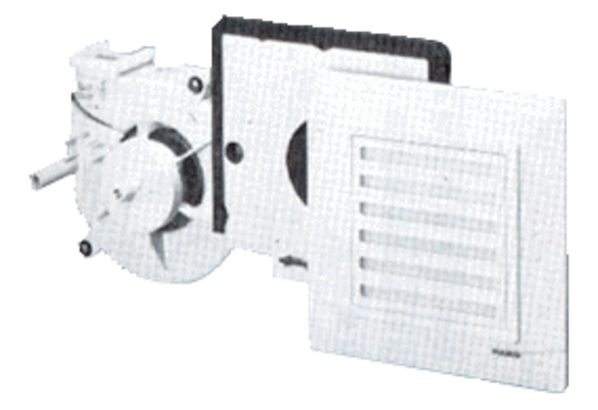Element ventilatora ER 17/60Jedinica za pakiranje: 1 komAsortiman:
Broj artikla: 0080.0735Proizvođač: MAICO

